計畫兼任助理建立操作流程

**總務人事會計系統**

1. 計畫兼任助理建立流程：

計畫案兼任助理查詢審核

會計室收紙本做通過或退回

電子與紙本送簽

計畫案約用助理建立

由差假管理者建立

通過後計畫主持人可維護該人員資料，該人員就可使用總務系統，可使用主要功能有兼任助理簽到退查詢、兼任助理出差單申請作業、兼任助理簽到退刷卡、 請採購系統 、臨時工資系統 、財物管理系統..等

通過 退回

退回計畫案約用助理建立

(由差假管理者可維護)

說明：計畫案差假管理者可為主持人本人，或指定教職員或專任研究助理一人擔任。

二、兼任助理可使用之功能：兼任助理簽到退查詢、兼任助理出差單申請作業、兼任助理簽到退刷

卡、請採購系統 、臨時工資系統。

三、差假管理者建立兼任助理資料操作流程：

（一）登錄網址：<http://ga.isu.edu.tw/>

選擇「計畫案代理登入」。

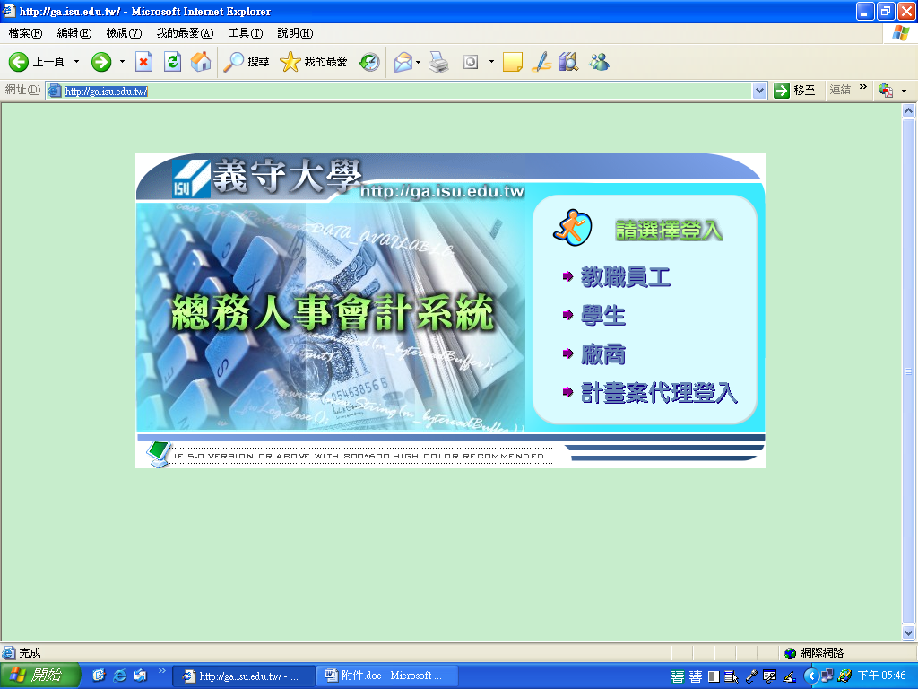

輸入差假管理者帳號及密碼。

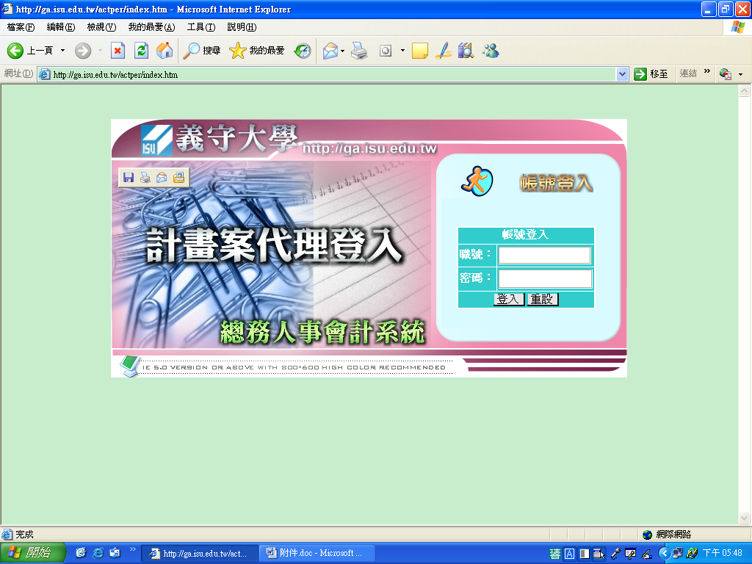

（二）新增兼任助理

選擇「新增單據」

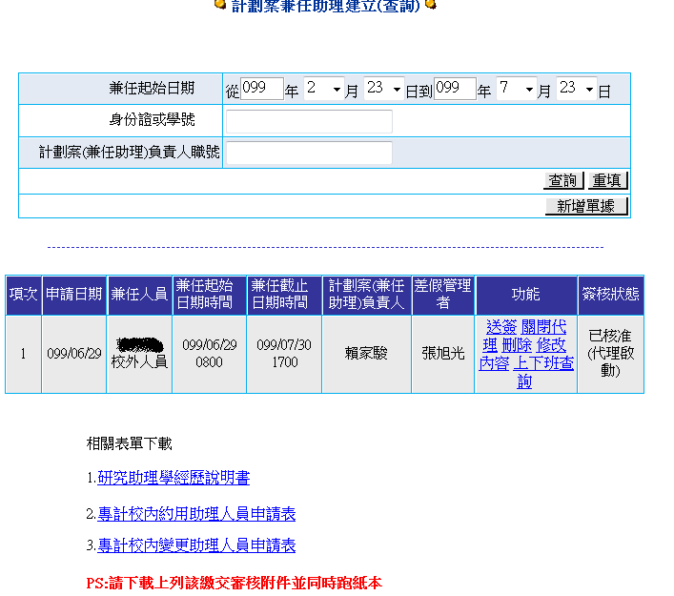

兼任助理可為本校學生或校外人事，**同一個人不可兼任二個計畫案以上。**

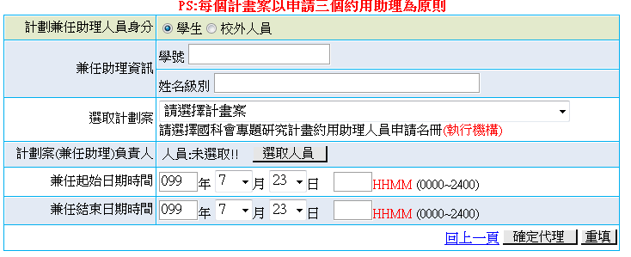

選取選取計劃案

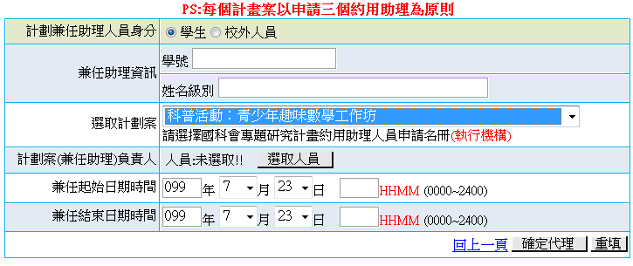

選取計畫案(兼任助理)負責人

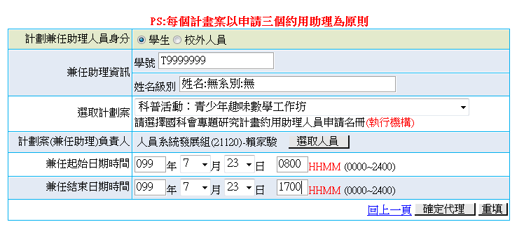

送簽並繳交紙本：下載研究助理學經歷說明書、專案研究計畫約用助理人員申請表並填妥相關資料，紙本電子同時送簽。

